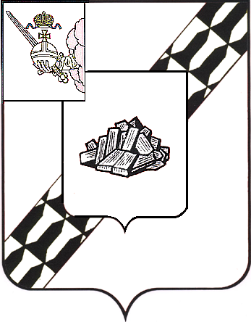

АДМИНИСТРАЦИЯ УСТЮЖЕНСКОГО
МУНИЦИПАЛЬНОГО ОКРУГА
ВОЛОГОДСКОЙ ОБЛАСТИ

ПОСТАНОВЛЕНИЕ

от 14.02.2025 № 168
г. Устюжна

Об ограничении движения
автотранспорта 02 марта 2025
года

В целях обеспечения безопасности дорожного движения в период проведения культурно-массовых мероприятий, посвященных Масленице, 02 марта 2025 года, на основании статьи 38 Устава Устюженского муниципального округа Вологодской области
администрация округа ПОСТАНОВЛЯЕТ:

- Ограничить движение автотранспорта с 09 час. 00 мин. до 16 час. 00 мин. 02 марта 2025 года на Торговой площади города Устюжна и подъездах к ней согласно временной схеме дислокации дорожных знаков (далее – схема) (прилагается).
2. Рекомендовать:
- отделению полиции «Устюженское» (по оперативному обслуживанию территории Устюженского муниципального округа) МО МВД России «Бабаевский» (Атрощенко И.М.) обеспечить охрану общественного порядка во время проведения мероприятия 02 марта 2025 года;
- ОГИБДД МО МВД России «Бабаевский» (Смирнов А.А.) оказать содействие в соблюдении требований установленных дорожных знаков согласно прилагаемой схеме;
- ММХ ООО «Импульс» организовать расстановку дорожных знаков 3.1 «Въезд запрещен» согласно прилагаемой схеме.
3. Опубликовать настоящее постановление в информационном бюллетене «Информационный вестник Устюженского муниципального округа» и разместить на официальном сайте Устюженского муниципального округа.

Глава Устюженского
муниципального округа Л.Р. Богданова
Приложение
к постановлению администрации
Устюженского муниципального округа
Вологодской области
от 14.02.2025 № 168

Временная схема дислокации дорожных знаков на Торговой площади г.Устюжна 02 марта 2025 года с 9 час. 00 мин. до 16 час. 00 мин.

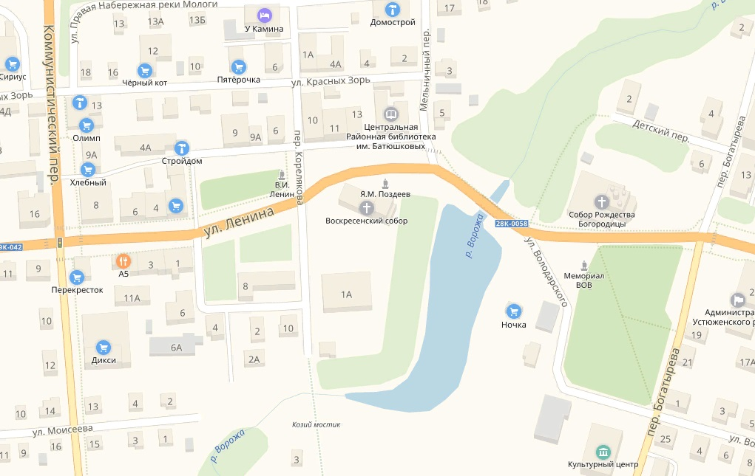
- места установки дорожных знаков

